オセロ大会
平田
- オセロ基盤について
  - 言語と環境
使用言語 ：Java 1.5
UI ：Swing
環境 ：Eclipse
  - ディレクトリ構成
└/src
├/common 【共通系パッケージ】
│ ├Common.java 【定数など】
│ ├Point.java 【座標、数値のクラス】
│ └Pos.java 【座標クラス】
├/game 【ゲーム系パッケージ】
│ ├/ai 【AIパッケージ】
│ │ ├AiBase.java 【AIの親クラス】
│ │ └/impl 【既存のAIサンプルパッケージ】
│ │ ├Human.java
│ │ ├MaxStone.java
│ │ ├MaxStoneR.java
│ │ ├OneWay.java
│ │ └SteadyR.java
│ ├/controller 【ゲームの進行管理】
│ │ └GameController.java
│ └/othello
│ └Bord.java 【オセロ盤クラス】
└/ui 【ユーザインタフェースパッケージ】
├OceroWindow.java 【オセロの起動クラス】
└/parts
├OceroFrame.java 【AIの登録などを行う】
└OceroPanel.java 【画面描画】

- オセロAIの作り方
  - 開発環境の準備
    - プロジェクトのダウンロード
https://github.com/HirataMasahito/Ocero_Windows
上記へアクセスし、右下にあるDownloadZIPをクリックし、
プロジェクトをダウンロード。

    - Eclipseのダウンロード
http://mergedoc.sourceforge.jp/
上記へアクセスし、AllInOneEclipseをダウンロード。
※色々あるけど、きっとどれでも大丈夫
    - プロジェクトのインポート
2.1.1でDLしたファイルを解凍。
Eclipseを起動し、ファイル/インポートで、解凍したファイルのパスを指定。
    - 起動確認
OceroWindow.javaを開き、実行ボタン、またはF5キーを押下。
ゲーム画面が表示されれば、正常に起動。
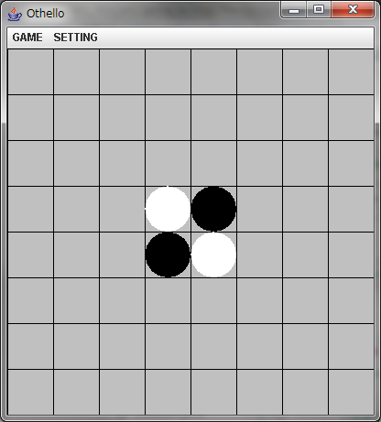
起動イメージ
  - AIを作成する
    - AiBaseを継承
src/game/ai/impl/パッケージに、AiBaseクラスを継承し、新たにクラスを作成する。
    - WhereSetメソッドを実装
各AIクラスの中では、コンストラクタと、コマを置く位置を決める、
WhereSetメソッドを実装する必要があります。
WhereSetメソッド
第１引数 Bordクラス
第2引数 Posクラス(通常使用しません。無視してください。)
戻り値 Posクラス (盤のX,Y座標を管理するクラスです。)
    - 実装するに当たっての注意とヒント
      - 実装は基本的に各AI実装クラス内だけに治めてください。
      - 基盤に対しての変更は、他AIを統合の妨げになるので、禁止です。
      - 第1引数のBordクラスに、以下のメソッドを用意しました。活用してください。
        - Clone() ボードのコピーを取得します
        - CanSet(Pos,Stone) 指定した座標にコマが置けるか判断します
        - DoSet(Pos,Stone,boolean) 石を設置し、いくつ取れたか返します。
        - GetCount(Stone) 盤上の指定したコマの色の個数を返します
        - getCanSetList(Stone) コマを置ける場所リストを取得します。
        - SearchMaxPos(Stone) コマを一番多く取れる座標を返します。
  - ゲームにAIを登録する
    - メニュー登録に追記
Aiが作成できたらOceroFrameクラスのcreateAiMenuListメソッドに、
メニューに表示する際の名前を追記してください。
JRadioButtonMenuItem menuitemX = new JRadioButtonMenuItem("【AI名】");
※他にも実装が必要な箇所にはTODOがつけてあります。
前後のコードを見て、追記してください。
    - メニューのクリックイベントに追記
メニュー登録を追記したら、getSelectedAiメソッドに、
メニューが選択されている際の挙動を追記してください。
if(selectedMenu.getText().equals("MaxStone")){
retAi = new MaxStone(color);
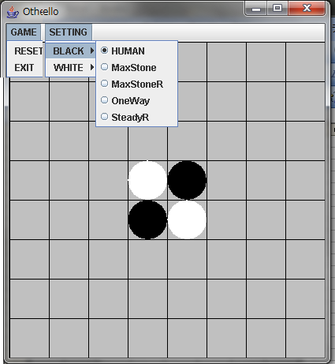
- オセロAIの方向性
  - オセロAIについて
    - 何をすれば勝てる？
オセロで勝つための大前提として、「最後に相手より自分の石が多い」ことであり、そのためには、「角を取る」「間に敵の石を入れない」「序盤は抑えて、終盤で一気にとる」など、色々な戦略があります。
オセロのAIを作るに当たって、何をピックアップし、どのようにそれを実現するか？のアルゴリズムの構築と研鑽が勝つための方法となります。
    - 勝つための方向性
実現法として、AI探索パターンの基本となるものは以下のようなものがあります。
- 最大値探索
置ける場所を洗い出して、一番多く取れる場所を優先して探す。
- 優先度探索
場所に重み付けをして、優先度の高いところから置いていく。
例）角-最高、周囲の辺-高、角の周り-低、それ以外-中
- 型探索
特定の型になるように、置ける場所を優先して探索する。
例）辺を一列とる、相手と交互になるように置く
- ランダム
置ける場所をランダムで選択し、適当に置ことで、
敵Aiの裏をかくことができます。
- 今回は、完全なランダムAIは禁止とします。
    - さらに勝つために絞り込む
基本パターンを元にいくつか候補を選出しても、そのまま置いてしまうと、相手が次の手で軽々と逆転する恐れがあるため、選出した中からさらに良手、悪手を絞り込む必要があります。
そのための、絞り込むにもいくつかパターンがあります。
- 同等思考の絞込み
自分の探索方法と同じルールで相手がどこにおくかを考え、
自分の優先度が高い所に相手が置けるか否かで絞り込む。
- 平均絞込み
相手が置ける箇所をピックアップし、そこに相手がおいた場合の結果を元に、自分が優勢になれか否かで絞り込む。

  - 先読みをする
上記までのところで、大まかなAIの思考パターンを作り出すことができますが、AIは１手先のことしか考えられておらず、人の思考に勝つことは難しいです。
人や高級なAIに勝つためには、数手先を見据えた、先読みを行う必要があります。
探索をするにあたっては、「広く浅く」「深く狭く」の二つをバランスよく使い分ける必要がある。
    - 広く浅く探索する例
近い数手までのすべてのケースを洗い出し、その数手後に、自分が優勢でいるか、否かで、優勢をとりやすいほうを次の手とする。
今
1手-1
1手-ｘ
2手1-1
2手1-x
-x
2手x-1
2手x-x

超劣勢
超優勢
劣勢
劣勢
優勢
優勢？
広く浅く見ることで、数手先であれば、無難な手を打つことができるため、堅実に戦うことができるが、さらに数手を見ようとすると、手の候補が増えすぎてしまい、処理に時間がかかってしまう。

    - 深く狭く探索する例
広く浅くとは異なり、不要な情報を排除して、処理の時間を短く、さらに多くの手を読み、うまくはまれば終盤まで、理想の展開を保つことができる。
今
1手-1
1手-ｘ
2手1-1
2手1-x
-x
超優勢
優勢
この先望み薄のため探索しない
劣勢
x手x-1
x手x-x

しかし、排除する情報を誤ってしまうと、無駄な探索のみを行ってしまったり、相手が予期しない動きをしたときに、結果を出すことができないことなど、ハイリスクハイリターンな探索方法となってしまう。

